 | XIX Seminário Nacional de Distribuição de Energia Elétrica  SENDI 2010 – 22 a 26 de novembro  São Paulo - SP - Brasil

Análise de paralelismo entre alimentadores de distribuição atendidos por subestações de diferentes fontes de transmissão

Stanley Eidi Tokuno | José Geraldo Paiva
CPFL/DOOR | CPFL/DOOR
stanley@cpfl.com.br | jgpaiva@cpfl.com.br

Palavras-chave
Paralelismo
Operação da distribuição
Sistemas de transmissão
Qualidade do fornecimento
Transitórios eletromagnéticos

Resumo

Este trabalho apresenta a proposta de análise de viabilidade técnica de paralelismo entre alimentadores de distribuição atendidos por subestações de diferentes fontes de transmissão, permitindo a realização de transferências de carga entre subestações sem a interrupção, mesmo que momentânea, no fornecimento de energia aos clientes atendidos pelos respectivos alimentadores, fornecendo subsídios às áreas de operação da distribuição e transmissão, obtendo a melhoria na continuidade do fornecimento e redução no tempo e número de equipes necessárias para realização de manobras. É apresentado através de um caso piloto, o modelo de simulação utilizado e respectivo teste de campo realizado para medição das grandezas e validação do estudo.

1. Introdução

Atualmente, conforme norma técnica interna da empresa, são realizadas manobras com fechamento de anel entre pontos de um mesmo alimentador, alimentadores diferentes de um mesmo barramento secundário (mesma subestação) e alimentadores de barramentos secundários diferentes (subestações diferentes ou transformadores diferentes de uma mesma subestação) desde que atendidas pela mesma fonte de suprimento do sistema de transmissão (fontes supridoras das respectivas subestações devem estar interligadas) e atendidas as condições de faseamento e sincronismo nas interligações de alimentadores.
No caso de manobras em chaves unipolares, mesmo nas condições normatizadas, a manobra é condicionada ao bloqueio da proteção de terra dos relés de proteção dos alimentadores e religadores existentes antes do ponto de manobra. Casos não contemplados na norma técnica são realizados com interrupção momentânea (pisca) para as cargas dos alimentadores envolvidos nas manobras.
Entretanto, conforme trabalho apresentado pela distribuidora AES Sul utilizando o software ATPDraw ¹, em muitos casos a análise transitória de paralelismo entre alimentadores mesmo quando conectados a fontes de suprimentos diferentes pode ser efetuada sem a interrupção no fornecimento aos consumidores, tendo como base os dados de simulações realizadas previamente.

2. Descrição do caso piloto

Como modelo para elaboração da análise de viabilidade técnica de paralelismo de alimentadores de diferentes fontes de transmissão, foi realizada a simulação, testes e medições nos alimentadores GVT-02 da subestação Gaivota e LEN-08 da subestação Lençóis Paulista localizadas no município de Lençóis Paulista, região Noroeste da área de concessão da CPFL Paulista.
A subestação Gaivota possui um transformador de 25MVA – 138/13,8kV (DYn1), cabine de proteção com disjuntor de 138kV e quatro alimentadores atendidos pelo barramento de 13,8kV conforme figura 1. O regulador de tensão trifásico para controle do nível de tensão do barramento de 13,8kV foi retirado para atendimento emergencial em outra subestação. Deste modo, a tensão no barramento de 13,8kV varia conforme tensão no barramento de 138kV e carregamento da subestação.

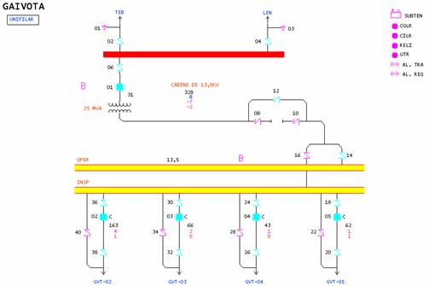

Figura 1: diagrama unifilar da subestação Gaivota

A subestação Lençóis Paulista possui um transformador de 25MVA – 138/13,8kV (DYn1), regulador de tensão trifásico para controle do nível de tensão do barramento de 13,8kV, disjuntor geral de 13,8kV, disjuntor de 138kV e quatro alimentadores atendidos pelo barramento de 13,8kV conforme figura 2.
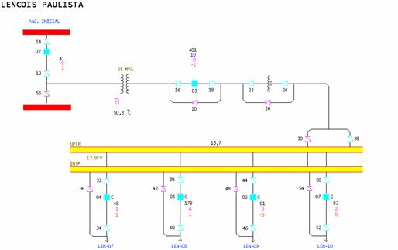

Figura 2: diagrama unifilar da subestação Lençóis Paulista
Estas subestações são atendidas pelas linhas de transmissão 138kV Terra Branca – Lençóis Paulista e Botucatu – Lençóis Paulista, conforme figura 3.

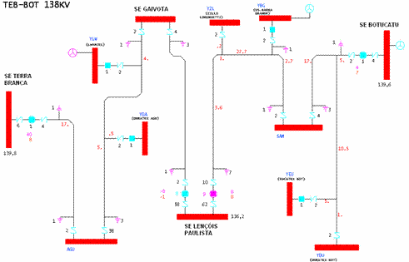

Figura 3: diagrama unifilar das LTs 138kV TEB-LEN e BOT-LEN

A configuração operativa (em anel ou radial) da LT 138kV que atende estas subestações varia conforme condições de despacho das usinas da região.
Em uma das possíveis configurações desta LT, as subestações Lençóis Paulista e Gaivota são atendidas radialmente pela LT 138kV Terra Branca – Lençóis estando o disjuntor 52-9 da LT 138kV Botucatu – Lençóis aberto em Lençóis. Nesta configuração as subestações possuem como mesma fonte de suprimento da CTEEP a SE Bauru 440/138kV. Em determinadas condições, a SE Lençóis Paulista pode ser transferida para a LT 138kV Botucatu – Lençóis com o fechamento do disjuntor 52-9 e abertura do disjuntor 52-8 na SE Lençóis. Nesta configuração as subestações passam a ser atendidas por fontes de suprimento distintas, sendo a SE Bauru CTEEP 440/138kV e a SE Botucatu CTEEP 230/138kV, fontes das SEs Gaivota e Lençóis Paulista, respectivamente.
Os estudos foram realizados considerando estas configurações de operação da LT.
O alimentador GVT-02 possui 6km de troncos e 28km de ramais, atendendo 2.671 consumidores, possuindo quatro pontos de interligação com o alimentador LEN-08 que possui 13km de troncos e 78km de ramais, atendendo 5.266 consumidores.
Abaixo é apresentado o diagrama unifilar dos alimentadores e respectivos pontos de interligação.

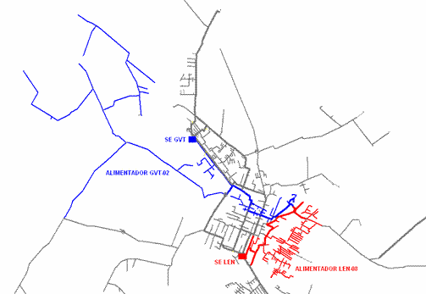

Figura 4: diagrama unifilar dos alimentadores GVT-02 e LEN-08
Para simulação e testes, foi realizado o fechamento da chave a óleo 71447 (normalmente aberta) e abertura da chave a óleo 71448 (normalmente fechada), com transferência de 2MW (incluindo o cliente Frigol com 1,5MW de demanda contratada) do alimentador GVT-02 para o alimentador LEN-08 sem a interrupção de carga dos alimentadores e sem o bloqueio dos dispositivos de proteção existentes. Abaixo são apresentados os pontos de fechamento e abertura de paralelo entre os alimentadores.
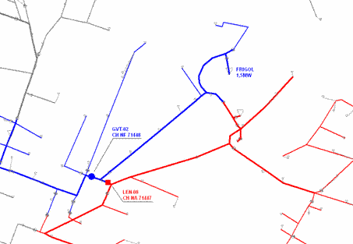

Figura 5: chaves 71447 (LEN-08) e 71448 (GVT-02) manobradas

Foram instaladas medições nas chaves manobradas e na saída do alimentador GVT-02 com registro dos valores de tensão e corrente, para posterior validação dos dados de simulação.

3. Modelagem e simulação no ATPDraw

Para simulação das manobras foi utilizado o software ATPDraw (transitórios eletromagnéticos) para obtenção dos dados de corrente e tensão em tempos compatíveis à atuação das proteções. Foi modelado o caso piloto com as respectivas subestações e alimentadores. Foram inseridos neste modelo a fonte de tensão, o equivalente do sistema de transmissão, os transformadores das subestações, as redes de distribuição, bancos de capacitores e cargas das subestações e dos alimentadores até o ponto de interligação e após este.
A figura 6 mostra o modelo de simulação no ATPDraw com os respectivos componentes:
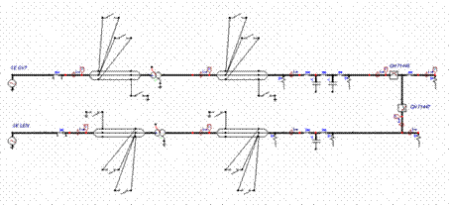

Figura 6: modelo de simulação no ATPDraw

Os valores de módulo e ângulo de tensão para inserção na fonte de tensão trifásica foram obtidos do fluxo de potência através do software Anarede, com a respectiva configuração do sistema de transmissão para estudo.
Os valores de impedância de seqüência positiva e zero para representação do equivalente de transmissão no lado de alta tensão da subestação foram calculados a partir dos níveis de curto-circuito trifásico e monofásico nas respectivas barras através do software Anafas.
Os transformadores foram representados com as respectivas impedâncias e grupos de ligação no lado de 138kV e no lado de 13,8kV. Os parâmetros de redes e cargas do sistema de distribuição foram obtidos a partir do programa REDE, SDDT e CDH (carregamentos das subestações e alimentadores).

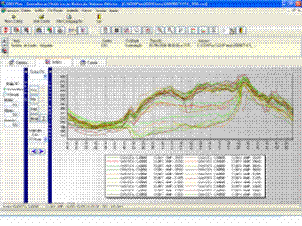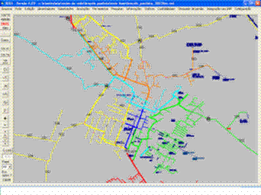
Figura 7: CDH e REDE

Foram representadas as cargas das subestações, bem como as cargas dos alimentadores antes e após os pontos de manobra.
Foram utilizados os dados cadastrados no software REDE para representação dos trechos de alimentadores de distribuição entre as subestações e os pontos de manobra, e destes às respectivas cargas.
As chaves de operação foram controladas por tempo e operação independente por fase, permitindo a simulação de diferentes tempos de abertura e fechamento para representação das chaves de manobra.

4. Execução das manobras e medições

Visando a obtenção de dados para comparação com os resultados da simulação, foram realizadas em campo, manobras e medições na saída do alimentador GVT-02 e chaves de interligação conforme diagrama esquemático abaixo.

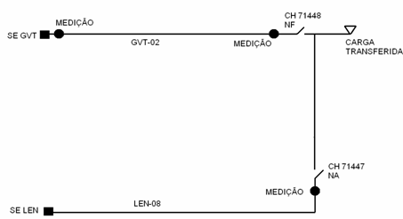

Figura 8: diagrama esquemático de manobra

Na SE Gaivota (alimentador GVT-02), foram instalados pela equipe de proteção da transmissão, um registrador digital de perturbações (Reason – RPIV) para registro das formas de onda de corrente e tensão, e um medidor de qualidade de energia (MARH-21) para registro dos valores eficaz de tensão e corrente.

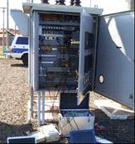

Figura 9: medidores instalados na SE GVT (alimentador GVT-02)

Nas chaves 71447 e 71448 manobradas, foram instalados pela equipe de 15kV sob coordenação da GA Noroeste e área de qualidade de energia do DEE, medidores de qualidade de energia de média tensão (MARH-MT) para registro do valor eficaz de tensão e corrente.

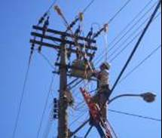

Figura 10: instalação de medidores nas chaves manobradas

5. Resultados das medições e simulações

Abaixo são apresentados os gráficos de corrente medida e simulada na saída do alimentador GVT-02 e respectivos instantes das manobras.

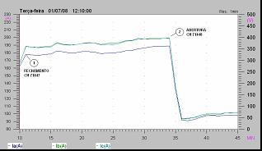

Figura 11: medição de corrente eficaz – alimentador GVT-02

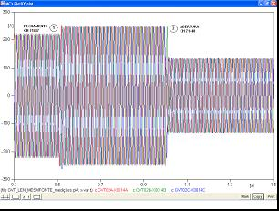

Figura 12: corrente de simulação – alimentador GVT-02

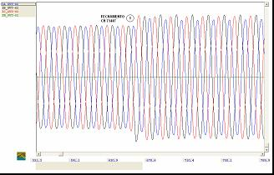

Figura 13: corrente medida - alimentador GVT-02 no instante do fechamento da chave 71447

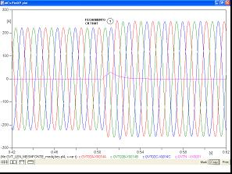

Figura 14: corrente de simulação - alimentador GVT-02 no instante do fechamento da chave 71447

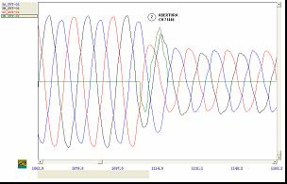

Figura 15: corrente medida - alimentador GVT-02 no instante de abertura da chave 71448

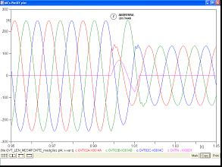

Figura 16: corrente de simulação - alimentador GVT-02 no instante de abertura da chave 71448

Abaixo são apresentados os valores de corrente medidas e simuladas na saída do alimentador GVT-02, chaves 71447 e 71448, antes, durante e após o paralelismo entre os alimentadores

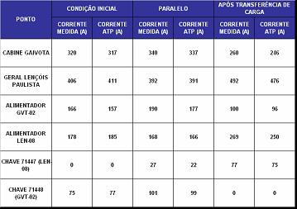

Tabela 1: valores de corrente medidas e simuladas

Abaixo são apresentadas as curvas de proteção dos alimentadores e respectivos valores máximos de corrente atingidos durante as manobras.

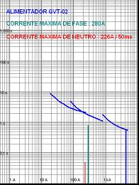

Figura 17: curvas de proteção com as correntes máximas verificadas no alimentador GVT-02.

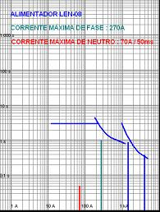

Figura 18: curvas de proteção com as correntes máximas verificadas no alimentador LEN-08.

6. Análise dos resultados

Através dos testes e medições realizados, foram verificadas a consistência dos valores de tensão e corrente simulados na saída do alimentador GVT-02 e chaves manobradas, antes, durante e após o paralelismo entre os alimentadores para transferência de carga, em regime permanente.
Durante o instante de execução das manobras, também foram obtidos valores consistentes de correntes de fase, simulados.
Os valores de corrente de neutro obtidos através de medição ficaram acima dos valores simulados, porém com tempos de duração equivalentes, de modo que não houve atuação das proteções sensíveis de terra (51-GS), que não foram bloqueadas durante a execução dos testes. Foi registrada a partida do relé associado a esta função sem a ocorrência de trip no disjuntor devido ao curto tempo de duração da corrente no neutro (para o valor de corrente verificado seria necessário um tempo de 2s para trip).

7. Conclusões

Através da execução, simulação e análise do caso piloto, foi possível realizar o levantamento de dados, equipamentos e pessoal necessários para a execução, simulação e medição dos estudos propostos, sendo necessário o aprimoramento do modelo de simulação, com a respectiva execução de novos testes em outros pontos do sistema, preferencialmente em alimentadores atendidos por subestações conectadas a diferentes fontes do sistema de transmissão.
Deste modo, será possível realizar a liberação de manobras de paralelismo entre alimentadores de distribuição atendidos por subestações de diferentes fontes de transmissão, baseado no resultado de simulações efetuadas através do software ATPDraw, com a análise em regime permanente e transitório de correntes e tensões, associados aos equipamentos e respectivos ajustes de proteção existentes nas redes de distribuição.

8. Referências bibliográficas

¹ BERNARDON, D. P. Modelagem e aplicação do programa ATP para estudos de paralelismo nas redes de distribuição atendidas por subestações de diferentes fontes. XVII SENDI – Seminário Nacional de Distribuição de Energia Elétrica, Belo Horizonte, Agosto 2006.

² CODI – 15.06 – Diretrizes e critérios para paralelismo elétrico de alimentadores em redes aéreas primárias de distribuição.

